МДОУ детский сад № 247

Консультация для родителей «Организация детского экспериментирования
в домашних условиях»
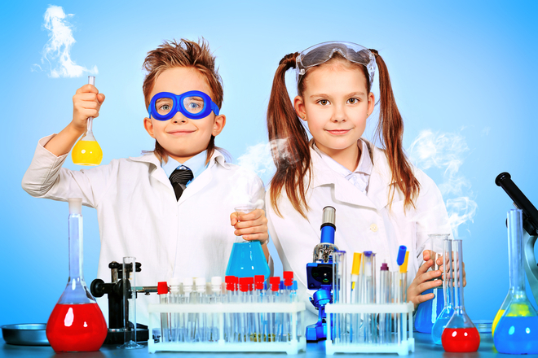
Детское экспериментирование – это один из ведущих видов деятельности дошкольника. Очевидно, что нет более пытливого исследователя, чем ребёнок. Маленький человек охвачен жаждой познания и освоения огромного нового мира. Но среди родителей часто распространена ошибка – ограничения на пути детского познания. Вы отвечаете на все вопросы юного почемучки? С готовностью показываете предметы, притягивающие любопытный взор и рассказываете о них? Регулярно бываете с ребёнком в кукольном театре, музее, цирке? Это не праздные вопросы, от которых легко отшутиться: «много будет знать, скоро состариться». К сожалению, « мамины промахи» дадут о себе знать очень скоро – в первых же классах школы, когда ваш ребёнок окажется пассивным существом, равнодушно относящимся к любым нововведениям. Исследовательская деятельность детей может стать одними из условий развития детской любознательности, а в конечном итоге познавательных интересов ребёнка. В детском саду уделяется много внимания детскому экспериментированию. Организуется исследовательская деятельность детей, создаются специальные проблемные ситуации, проводятся занятия. В группах созданы условия для развития детской познавательной деятельности6 во всех центрах активности и уголках имеются материалы для экспериментирования: бумага разных видов, ткань, специальные приборы (весы, часы и др.), неструктурированные материалы( песок, вода), карты, схемы и т.п. Несложные опыты и эксперименты можно организовать и дома. Для этого не требуется больших усилий, только желание, немного фантазии и конечно, некоторые научные знания. Любое место в квартире может стать местом для эксперимента. Например, ванная комната, Во время мытья ребёнок может узнать много интересного о свойствах воды, мыла, о растворимости веществ. Например: Что быстрее растворится: - морская соль- пена для ванны - хвойный экстракт - кусочки мыла и т.п. Кухня – это место, где ребёнок мешает родителям, особенно маме, когда она готовит еду. Если у вас двое или трое детей, можно устроить соревнования между юными физиками. Поставьте на стол несколько одинаковых ёмкостей, низкую миску с водой и поролоновые губки разного размера и цвета. В миску налейте воды примерно на 1,5 см. Пусть дети положат губки в воду и угадают, какая из них наберёт в себя больше воды. Отожмите воду в приготовленные баночки. У кого больше? Почему? Можно ли набрать в губку столь воды, сколь хочешь? А если предоставить губке полную свободу? Пусть дети сами ответят на эти вопросы. Важно только, чтобы вопросы ребёнка не оставались без ответа. Если вы не знаете точного ( научного) ответа, необходимо обратится к справочной литературе. Эксперимент можно провести во время любой деятельности. Например, ребёнок рисует, У него кончилась зелёная краска. Предложите ему попробовать сделать эту краску самому. Посмотрите, как он будет действовать, что будет делать. Не вмешивайтесь и не подсказывайте. Догадается ли он, что надо смешать синюю и желтую краску? Если у него ничего не получиться, подскажите, что надо смешать две краски. Путём проб и ошибок ребёнок найдёт верное решение. Домашняя лаборатория Экспериментирование – это, наряду с игрой – ведущая деятельность дошкольника. Цель экспериментирования – вести детей вверх ступень за ступенью в познании окружающего мира. Ребёнок научиться определять наилучший способ решения встающих перед ним задач и находить ответы на возникающие вопросы. Для этого необходимо соблюдать некоторые правила: 1.Установите цель эксперимента( для чего мы проводим опыт)
2.Подберите материалы (список всего необходимого для проведения опыта)

Консультацию подготовил: воспитатель Артамонова А.Ю.

